|  |
| --- |
| **THEME 1 – Le monde méditerranéen : les empreintes de l’Antiquité et du Moyen Age**  **Séquence 1 : La méditerranée antique, les empreintes grecques et romaines** |

**Séance 1 : le « Siècle de Périclès »**

*Accroche : frise chronologique sur le « Siècle de Périclès » (5min)*

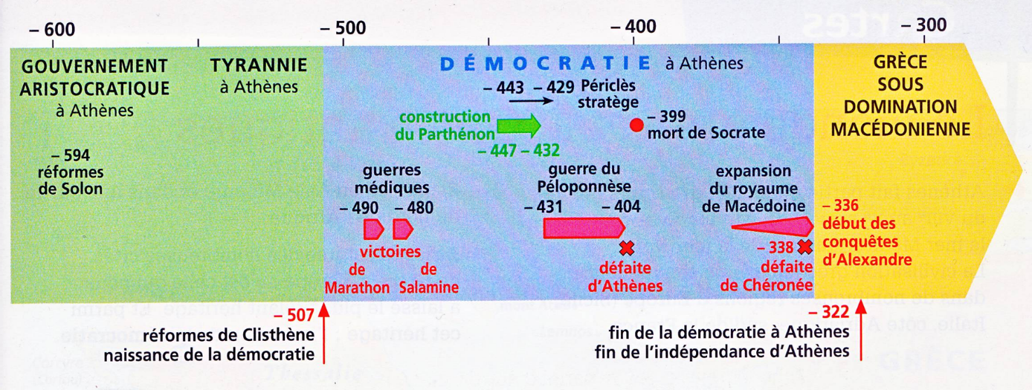

1. Quel régime apparaît au Ve s à Athènes ?

* *La démocratie*

1. Quels régimes précèdent la démocratie à Athènes ?

* *Le gouvernement aristocratique (= le gouvernement des meilleurs) et de la tyrannie à Athènes, càd un système dans lequel un seul homme détient le pouvoir. On en conclut qu’avant la période démocratique, le peuple athénien n’a aucun rôle politique*

1. Que pouvez-vous dire du contexte de cette période ?

* *La période est jalonnée de deux longs épisodes guerriers : les guerres médiques contre les Perses et la guerre du Péloponnèse contre Sparte qui ne supporte plus l’hégémonie grecque => EMPIRE THALASSOCRATIQUE*
* *Rayonnement culturel et politique : développement de la philosophie, le Parthénon et Périclès => DEMOCRATIE*

1. Que conclure ?

* *La Méditerranée antique apparaît comme un référent politique et culturel fondamental pour les époques postérieures*

***Introduction***

*(Mise en commun pour une trace écrite)*

En dépit des guerres constantes qui déchirent la Grèce, Athènes met en place un système politique original, la **démocratie**. La **Cité** (= *polis* en grec, territoire comprenant la ville et sa périphérie) brille également par sa production artistique, littéraire et philosophique. Un homme illustre cet apogée, **Périclès**, qui donne son nom à la période : on parle de « Siècle de Périclès ».

**Problématique : le pouvoir et la puissance de Périclès (artisan de la démocratie) remettent-ils en cause le régime démocratique athénien ?**

1. **La mise en place d’un système politique original : la démocratie (15min)**
   1. La mise en place de la démocratie à Athènes

Jusqu’à la chute de la tyrannie (= pouvoir d’un seul homme, pas qn qui abuse de son pvr , opposé à oligarchie), le peuple athénien n’a pas de rôle politique. Pour éviter de laisser la place aux familles aristocratiques à la tête d’Athènes, Clisthène (= homme politique et réformateur athénien, membre de l’aristocratie, famille des Alcméonides) prend des réformes en 508/507 av JC : il instaure **l’isonomie** (= principe, et non régime politique comme la démocratie), càd l’équitable répartition du pouvoir et égalité devant la loi

* Le pvr n’est plus détenu par les **aristocrates** mais par les **citoyens** (= hommes de parents citoyens, libres, union légale, plus de 18 ans)
  1. Le fonctionnement de la démocratie

**Démocratie***(dêmos* < « peuple », *cratein* < « gouverner ») régime politique dans lequel la svté (= le fait de faire et de défaire les lois) appartient au peuple.

* Trace écrite : schéma des institutions athéniennes
* Les individus jugés dangereux pour la démocratie sont bannis = **ostracisme**

Mais en 404 av JC, à l‘issue de la guerre contre Sparte, la démocratie est remplacée par un régime **oligarchique** (= pvr détenu par un petit groupe d’indv)

*Transition : Or, un personnage prend de plus en plus d’importance à Athènes au cours du Ve s, pourquoi ?*

1. **Le rôle de Périclès dans l’affirmation de la démocratie (15min)**

Point d’ouverture : Périclès et la démocratie athénienne

1. Périclès, un artisan de la démocratie ?

Pourquoi la vie politique est-elle associée à son nom ?

|  |
| --- |
| Périclès  -Né vers 490 av JC  -v461 av JC soutient des réformes démocratiques  -454 av JC : fait transférer à Athènes le trésor de la ligue de Délos  -451 av JC : limite l’accès à la citoyenneté  - de 443 à 431 il est constamment élu à la **stratégie** (= magistrat civil à qui revient le commandement militaire)  -il prend des lois renforçant la démocratie : création du **misthos** (rémunération pour les citoyens occupant une charge politique comme compensation des journées de travail perdues)  -429 av JC : meurt de maladie |

1. Périclès, entre incarnation de la démocratie et figure de sa contestation

Activité 1 : textes et questions => trace écrite

**Doc 1 : De prudents débuts politiques**

Dans sa jeunesse, Périclès faisait preuve de beaucoup de circonspection à l’égard du peuple. On trouvait en effet que ses traits rappelaient ceux du tyran Pisistrate ; les Athéniens les plus âgés, devant la douceur de sa voix, l’aisance et la rapidité de sa parole dans la discussion, étaient effrayés de cette ressemblance. De plus, il était riche, appartenait à une famille illustre et avait des amis très influents. C’est pourquoi, par crainte d’être ostracisé, il ne se mêlait pas des affaires publiques. À la guerre, en revanche, il était valeureux et risquait volontiers sa vie.

Plutarque, « Vie de Périclès », *Vies parallèles*, VII, 1-3, début du IIe siècle.

**Doc 2 : Périclès contesté au début de la guerre du Péloponnèse**

On était en train de dévaster leur territoire sous leurs propres yeux. Jamais les jeunes n’avaient été témoins d’un tel spectacle et les gens âgés ne l’avaient pas vu depuis la guerre médique. Il était donc naturel que cela parût monstrueux. De l’avis de beaucoup, notamment dans la jeunesse, l’on ne devait pas laisser faire l’ennemi et une sortie s’imposait. Les citoyens s’assemblaient dans les rues et discutaient avec véhémence. Les uns voulaient qu’on allât se battre, les autres s’y opposaient. […] La ville était dans un état d’excitation extrême et l’on se déchaînait contre Périclès, en oubliant tous les conseils qu’il avait donnés. On l’accusait de lâcheté, parce que lui, stratège, n’emmenait pas les hommes se battre. On lui attribuait la responsabilité de tous les maux qu’on endurait.

Voyant ses concitoyens aigris par les épreuves de l’heure et incapables d’apprécier sainement la situation, Périclès, convaincu qu’il avait raison de s’opposer à toute sortie, évitait de convoquer soit l’assemblée soit une réunion quelconque. Il craignait qu’une décision fâcheuse ne fût prise à la suite de délibérations au cours desquelles les Athéniens se laisseraient guider par la passion plus que par leur jugement.

Thucydide, *La Guerre du Péloponnèse*, II, 21-22.

1-Quels atouts personnels permettent à Périclès de jouer un rôle politique de premier plan ? (doc 1)

* + - *Il est le petit neveu de Clisthène*
    - *Il est RICHE*
    - *C’est un aristocrate*
    - *C’est un grand orateur : il persuade la Boulè et l’Ekklèsia*
    - *Avant tout un guerrier = il est stratège*

2-Pourquoi Périclès suscite-t-il de la méfiance ou de l’hostilité ? (doc 1 et 2)

* Caractéristiques physiques et son éloquence = ressemblance avec un tyran Pisistrate, renversé en 507 av JC
* Il ne remplit pas sa fonction = défendre par les armes les Athéniens

*Transition : l’apogée politique se double de l’apogée culturelle d’Athènes. N’est-elle pas l’expression des jeux politiques ?*

1. **Le rayonnement culturel du « Siècle de Périclès » : une limite à la démocratie ? (10min)**
2. Athènes, capitale intellectuelle

Athènes est dotée d’un grand prestige politique et international : la cité devient une capitale intellectuelle et culturelle majeure :

* + - La pensée philosophique triomphe : influence de la pensée de Socrate et ses disciples
    - Des artistes viennent à Athènes pour exercer leur art : Phidias, sculpteur
    - Le théâtre et la tragédie s’épanouissent : Eschyle, Sophocle, Euripide
    - etc

Pour certains, ils font partie de l’entourage de hauts personnages (cf. Périclès)

1. Evergétisme et jeux politiques

**Doc 3 : l’Acropole restauré par Périclès**

Grâce à l’argent exigé aux alliés des Athéniens (voir séance 2), la cité s’embellit : le Ve s est le siècle des grands travaux à Athènes. Ainsi à partir de 447 av JC, Périclès fait ériger sur l’Acropole (=colline) plusieurs temples et monuments dont le Parthénon (= temple d’Athéna). Pourquoi ?

* + - Il démontre la supériorité de la démocratie athénienne, victorieuse des Perses (qui ont incendié l’Acropole lors des guerres médiques)
    - Ils sont également marqueurs de la générosité de Périclès à l’égard des citoyens athéniens : c’est un évergète : il fait profiter les citoyens de sa richesse dans le cadre d’une charge politique => s’assure des voix => critique des opposants (qui font de même)

MAIS : sa polt de grands travaux reste sous le contrôle de *l’Ekklèsia*

**Conclusion**

* Malgré son pouvoir sur la vie politique, Périclès reste sous le contrôle des institutions démocratiques. Enfin, il faut rappeler que nous avons peu de sources sur le personnage, et beaucoup en font un personnage éminent => BIAIS